**МІНІСТЕРСТВО ОСВІТИ І НАУКИ УКРАЇНИ**

**НАЦІОНАЛЬНОМУ УНІВЕРСИТЕТІ “ЛЬВІВСЬКА ПОЛІТЕХНІКА”**

**Кафедра систем штучного інтелекту**

**Лабораторна робота №4**

з дисципліни

«Дискретна математика»

**Виконав:**

студент групи КН-109

Качмар Олексій

**Викладач:**

Мельникова Н.І.

Львів – 2018р.

**Тема:** Основні операції над графами. Знаходження остова мінімальної ваги за алгоритмом Пріма-Краскала

**Мета роботи:** набуття практичних вмінь та навичок з використання алгоритмів Пріма і Краскала.

**Варіант № 15**

**Завдання № 1.**

**1.** **Виконати наступні операції над графами:**

**1)** знайти доповнення до першого графу;

**2)** об’єднання графів;

**3)** кільцеву суму G1 та G2 (G1+G2);

**4)** розщепити вершину у другому графі;

**5)** виділити підграф А, що складається з 3-х вершин в G1 і знайти стягнення А в G1 (G1\ A);

**6)** добуток графів. Для заданих графів

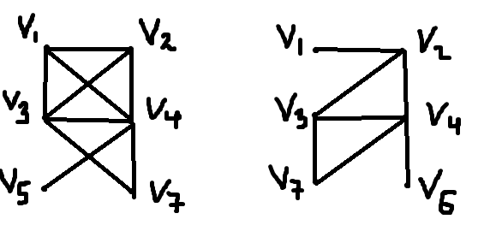

1)Доповнення до першого графа

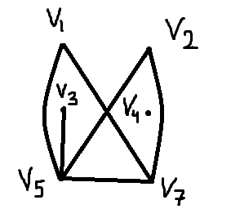

2)Об’єднання графів

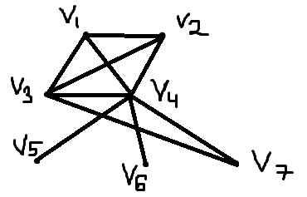

3)Кільцева сума

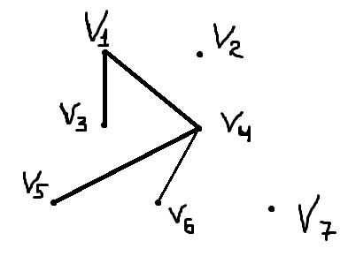

4)Розщеплення вершини V2

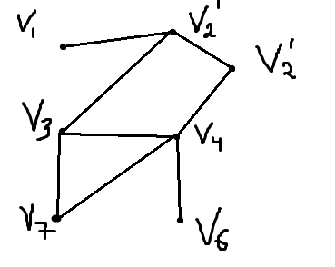

**5)** виділити підграф А, що складається з 3-х вершин в G1 і знайти стягнення А в G1 (G1\ A);

